**Jak nám popkultura může ukazovat historii? 300: Bitva u Thermopyl**

Historické události a osobnosti mají celou řadu různých popkulturních zpracování, nejčastěji filmových. Slavný film 300: Bitva u Thermopyl (Zack Snyder, 2006) vychází z komiksové předlohy od Franka Millera, jehož příběh nás zavádí do slavné etapy řecko-perských válek.

Prostudujte nejdříve vybrané [části](https://docs.google.com/presentation/d/1AhNN-bkq9e3O9OILtUVNayKBNr7SiA9J_RAa-eHbDvU/edit?usp=sharing) komiksu, které poté porovnáte s historickými prameny v dalších úkolech.

„Bitva u Thermopyl probíhala současně s námořní bitvou u Artemísia. Byla to pozemní bitva mezi spojenými jednotkami části řeckých městských států a perskou armádou, kterou vedl Xerxés I. Bitva proběhla v září 480 př. n. l. a dala vzniknout mýtu o odvaze 300 Sparťanů.“[1]

**1/ Komiks s názvem 300: Bitva u Thermopyl, ke Sparťanům se přidá i několik málo dalších Řeků. Co o počtu bojujících Řeků říká historický pramen?**

*„Na tomto místě očekávalo Peršana tři sta těžkooděnců spartských, tisíc Tegejských a Mantinejských (obojích po pěti stech), z arkadského Orchomenu sto dvacet a z ostatní Arkadie tisíc mužů; tolik bylo Arkaďanů. Z Korinta čtyři sta, z Fliúntu dvě stě a z Mykén osmdesát, ti byli z Peloponnésu, z Boiótu Thespijských sedm set a Thébanů čtyři sta. Dále byli povoláni na pomoc Lokrové Opuntští s celým vojskem a tisíc Fóků.“*

(Herodotos, Dějiny, VII. Kniha, odstavec 202 a 203; sepsáno v 5. st. př. n. l.)

**2/ Komiks zobrazuje Sparťany jako vypracované a polonahé bojovníky, kteří nosili pouze bederní roušky a pláště. Co nám o výstroji Sparťanů říkají historické prameny?** (obraz na kylixu – nádoba na ředění vína, 5. st. př. n. l.; detail z vázy, 6. st. př. n. l.)

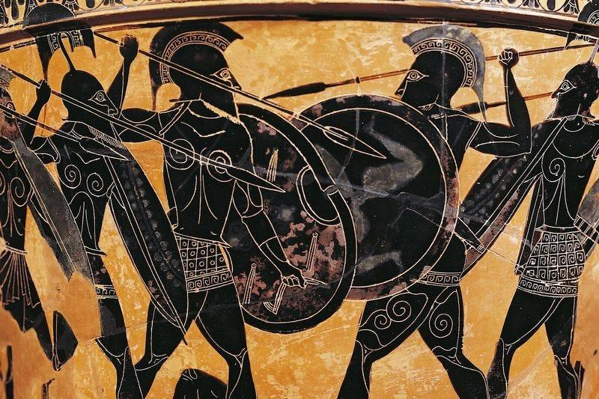

**3/ V komiksu (mimo jiné) vidíme někdy spartské bojovníky opouštět formace a útočit mečem. Co nám o taktice spartských válečníků prozrazují historické prameny? Vidíme něco takového i v komiksu?** (detail vázy s formací zvanou falanga, 7. st. př. n. l.; kylix z 5. st. př. n. l.)

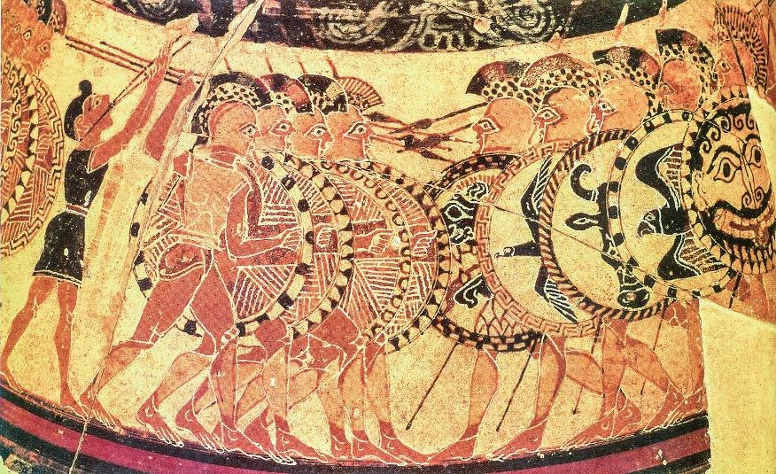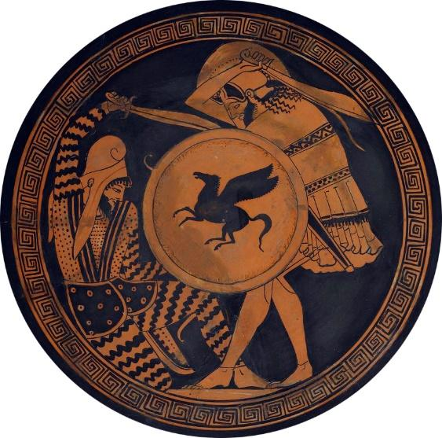

**4/ Co nám o způsobu boje Sparťanů říká Herodotos? Jaká byla hlavní zbraň spartských bojovníků?**

*„Většina jich už měla zlámaná kopí, a tak pobíjeli Peršany meči. Leonidas v této seči padl jako muž statečný, a s ním řada slavných Sparťanů.“* (Herodotos, Dějiny, VII. Kniha, odstavec 224; sepsáno v 5. st. př. n. l.)

**5/ Komiks zobrazuje Peršany jako zotročená monstra, mnohdy exotické a deformované. Íránci, kteří se považují za potomky starých Peršanů, dokonce proti filmu podali oficiální stížnost. Co nám o Peršanech říkají prameny?** (perské zobrazení jednotky Nesmrtelných, 4. st. př. n. l.; reliéf krále Xerxe I., 5. st. př. n. l.)

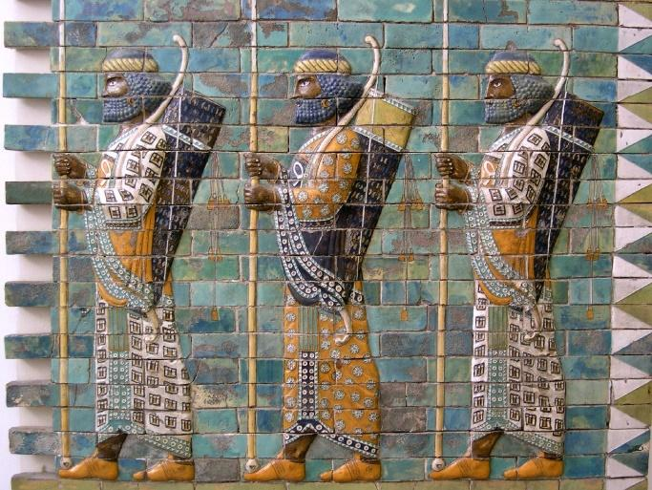

**6/ Zobrazuje komiks 300: Bitva u Thermopyl historii, nebo ne? Proč tomu tak podle tebe je?**

*Film historii zobrazuje správně/nesprávně, protože (uveď alespoň tři konkrétní příklady):*

1. *…*
2. *…*
3. *…*

*Myslím si, že tomu tak je, protože (vyber jednu z variant)*

* *Autor chtěl historii zobrazit co nejvěrněji, proto zapracoval množství historických detailů, jako je dobová zbroj, móda, zvyky atd.*
* *Autor chtěl čtenářům dopřát zejména zábavu a historií se jen volně inspiroval.*
* *Autor se pokoušel o opravdu věrnou rekonstrukci historie, a to také naprosto přesně vyšlo.*

*Jaké jsou podle tebe klady a zápory takového zpracování historického tématu? Uveď alespoň jeden klad a jeden zápor:*

|  |  |
| --- | --- |
| **+** | **-** |
|  |  |

1. [Bitva u Thermopyl – starověký Egypt (starovekyegypt.net)](https://www.starovekyegypt.net/obdobi-upadku/bitva-u-thermopyl.php)